УТВЕРЖДАЮ
Председатель
КОО ООО ВОИ
____________ А. Б. Дюкарева
«___»________ 2020 г.

М.П.

ПОЛОЖЕНИЕ
о проведении онлайн-конкурса
среди детей и молодых людей с инвалидностью «Новогоднее чудо»

1. Общие положения
1.1 Настоящее Положение определяет условия проведения онлайн-конкурса среди детей и молодых людей с инвалидностью «Новогоднее чудо» (далее – Конкурс).
1.2 Учредителем и организатором Конкурса (далее - Организатор) является Курская областная организация общероссийской общественной организации «Всероссийское общество инвалидов» (ВОИ) (далее –КОО ООО ВОИ).

2. Цели и задачи Конкурса
2.1. Основной целью Конкурса является содействие в творческом развитии детей и молодых людей с инвалидностью, создании условий для демонстрации результатов фото творчества.
2.2. Задачи Конкурса:
- создание праздничной атмосферы в преддверии новогоднего праздника;
- развитие творческих способностей, художественного вкуса, фантазии, креативного мышления детей;
- популяризация фотоискусства среди детей;
- выявление и поддержка одаренных и талантливых детей.
3. Участники Конкурса
3.1. Участниками Конкурса могут быть дети-инвалиды в возрасте от 3-х до 17-и лет и молодые люди с инвалидностью в возрасте от 18-и до 23-х лет, проживающие на территории Курской области.
4. Организация и порядок проведения Конкурса
4.1 На Конкурс принимаются фотоснимки, отражающие творческие способности ребенка и семейные традиции при праздновании Нового года, в любой из номинаций:
- «Рисуем Новый год» - в данной номинации предоставляются рисунки с новогодней тематикой, для участия в конкурсе присылаются две фотографии: фото самого рисунка и фото рисунка с участником.
- «Творческая мастерская» - в данной номинации предоставляются подделки с новогодней тематикой, для участия в конкурсе присылаются две фотографии: фото подделки и фото работы с участником.
- «Новогодняя традиция» - в данной номинации предоставляются моменты, на которых запечатлены семейные традиции, связанные с празднованием Нового года.
- «С наступающим!» - в данной номинации предоставляются фотографии, изображающие помощь детей в подготовке к празднованию Нового года.
Конкурс проводится по следующим возрастным категориям:
- 1 группа: 3-7 лет
- 2 группа: 8-12 лет
- 3 группа: 13-15 лет
- 4 группа: 16-17 лет
- 5 группа: 18-23 года
Конкурсант имеет право:
- предоставить не более одной работы в каждой из представленных номинаций.
- принять участие в одной или нескольких номинациях.
Награждение будет осуществляться только в одной номинации.
4.2. При участии в номинациях «Рисуем Новый год» и «Творческая мастерская» конкурсант представляет 2 фотографии одной работы:
1 фотография – работа крупным планом;
2 фотография – конкурсант с работой.
При участии в номинациях «Новогодняя традиция» и «С наступающим!» конкурсант представляет одну фотографию.
Фотографии работ размещаются на официальном сайте КОО ООО ВОИ (http://www.voi-kursk.ru), на странице общественной организации инвалидов в социальной сети «Одноклассники» (https://ok.ru/kurskvoi), на странице общественной организации инвалидов в социальной сети «Вконтакте» (https://vk.com/kurskvoi).
5. Сроки и место проведения Конкурса
5.1 Онлайн-конкурс проводится с 16 декабря по 21 декабря 2020 года.
5.2. Для участия в Конкурсе принимаются заявки, представленные в соответствии с настоящим положением по соответствующей форме (Приложение №1).
Фотографии работ с обязательным указанием ФИО, датой рождения, номинации и названием работы отправляются в КОО ООО ВОИ по 21 декабря 2020 года любым из удобных способов:
- по электронной почте: kurskvoi@mail.ru
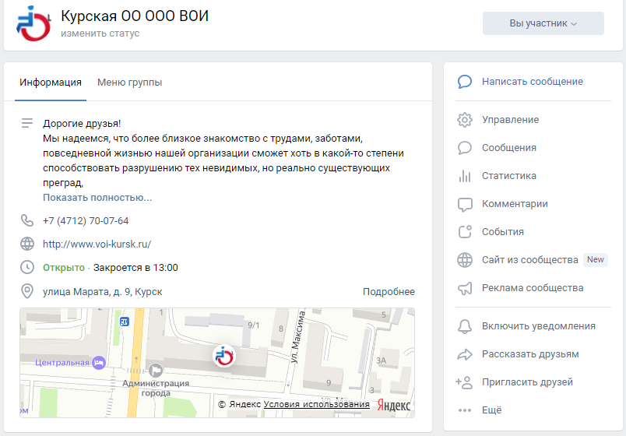
- в сообщении в группе: https://vk.com/kurskvoi
- в сообщении в группе: https://ok.ru/kurskvoi
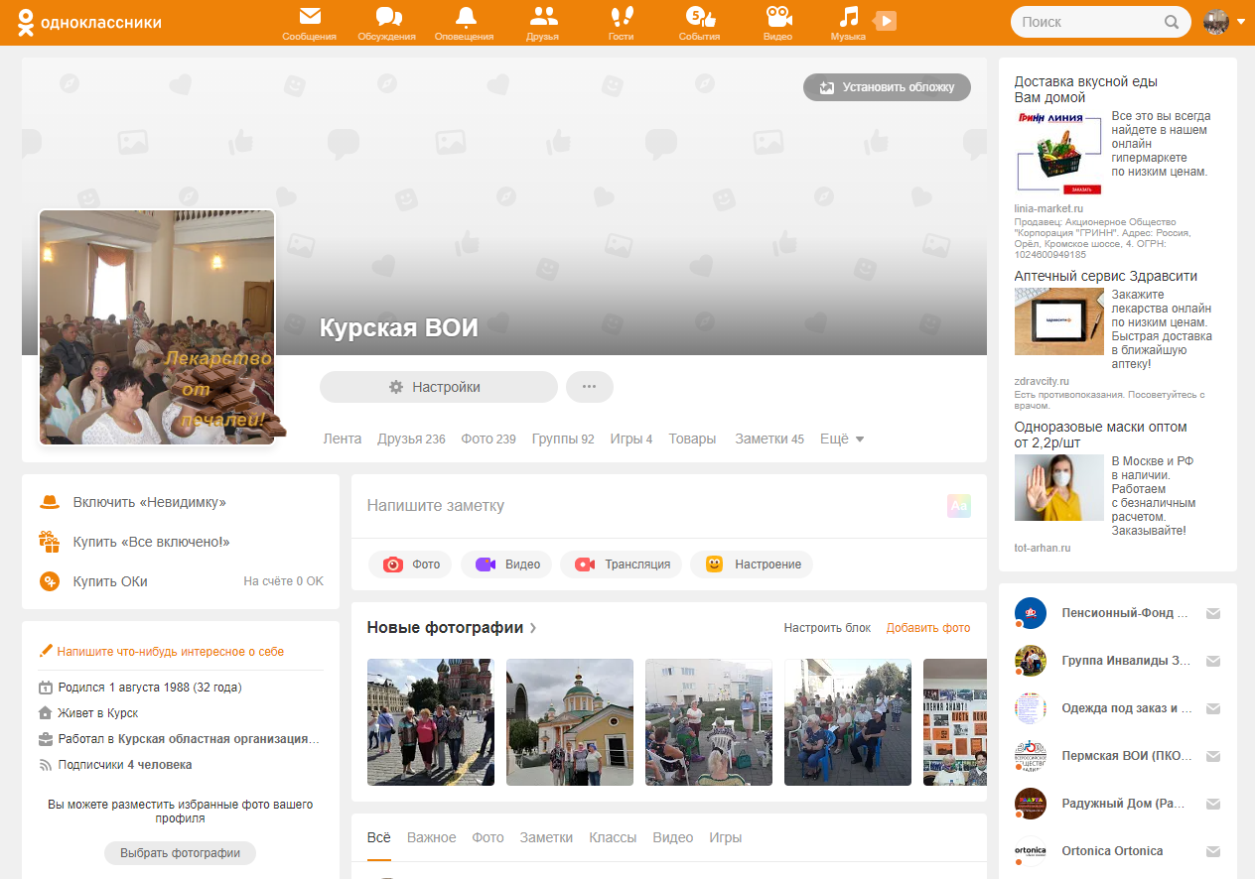
- в группе Viber «Курская ВОИ» по номеру телефона: +7-950-873-16-56
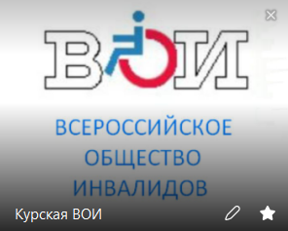
Подробная информация по телефону: +7(4712)70-07-64

6. Подведение итогов Конкурса
6.1. Для оценки работ создается жюри, состав которого определяется организаторами Конкурса. Результаты объявляются 22 декабря 2020 года до 14-00 часов на официальном сайте КОО ООО ВОИ (http://www.voi-kursk.ru), на странице общественной организации инвалидов в социальной сети «Одноклассники» (https://ok.ru/kurskvoi), на странице общественной организации инвалидов в социальной сети «Вконтакте» (https://vk.com/kurskvoi).
6.2. В социальных сетях «Одноклассники» и «Вконтакте» в группе КОО ООО ВОИ с 21 декабря по 22 декабря 2020 года будет осуществляться народное голосование за понравившуюся работу. Участник, набравший наибольшее количество голосов, получает электронную грамоту «Приз зрительских симпатий» и приз.
6.3. Все конкурсанты получают электронные Дипломы участников. Конкурсанты, занявшие 1, 2, 3 место в каждой номинации получают электронную грамоту победителя приз.

